**易学E-Learning**

**项目计划书**



项目名称： 易学 e-learning师生辅助APP

项目组别： G17组

小组成员： 田淼,黄永智,韩易贤,潘阅,时蒙恩,郑骥

指导教师： 杨枨老师，苏奎老师

二〇二三年三月十二日

**版本记录**

|  |  |  |  |  |
| --- | --- | --- | --- | --- |
| 编号 | 修订日期 | 版本/状态 | 修订人 | 备注 |
| 01 | 2023.3.12 | 0.1.0 | 田淼 | 需求工程项目计划书模板确定与初稿完成 |
| 02 | 2023.3.12 | 1.0.0 | 黄永智 | 补充了项目估算和风险管理内容 |
| 03 | 2023.3.12 | 1.0.4 | 韩易贤 | 更新了甘特图相关内容 |

目录

1. 引言 4

1.1标识 4

1.2 系统概述 4

1.3 文档概述 4

2. 引用文件 4

3. 交付产品 5

3.1 文档 5

3.2 程序 5

1.课程详情查看 5

2.课程评分与排序 5

3.课程交流与社交分享 5

3.3 服务 6

3.4 非移交产品 7

3.5 最后交付期限 7

3.6 验收标准 7

4.项目进度表 7

**4.1项目总表** 7

**4.2详细进度表** 7

**4.3甘特图** 8

**4.4工作分解结构(WBS)** 9

**4.5软件开发方法** 9

**4.6 安全性保证** 9

**4.7 保密性保证** 9

5.项目组织结构 9

6.项目估算 10

**5.1功能点估算** 10

**5.2成本估算** 11

7.风险管理 12

# 引言

## 1.1标识

|  |  |  |
| --- | --- | --- |
| 文件状态：  [ ] 草稿  [√] 正式发布  [ ] 正在修改 | 文件标识： | SRA2023-G17-需求工程项目计划书 |
| 当前版本： | 1.0.4 |
| 作者： | 田淼,黄永智,韩易贤,潘阅,时蒙恩,郑骥 |
| 完成日期： | 2023/03/12 |

## 1.2 系统概述

随着网络日益深入应用和广大师生不断增涨的对移动端辅助教学工具的需求，为了学生能够利用网络得到老师帮助；为了师生之间，同学之间能够充分交流，沟通心得，教师能够更好的管理课程信息，课件内容，学生能够第一时间掌握翔实的课程资料，G17小组一致表决决定开发易学e-learning这样一款辅助师生教学的App。

## 1.3 文档概述

本文档用于说明易学 e-learning师生辅助App需求工程项目计划的各类内容，主要包括本App的需求、功能与参考文献等各项具体内容。

# 引用文件

1. 《软件需求分析原理与实践-项目选题》.pdf
2. 《IT项目管理》项目章程的定义及内容
3. 《软件工程导论》软件过程
4. 《项目计划书(GB/T8567-2006)》

# 交付产品

## 文档

|  |  |
| --- | --- |
| 序号 | 文件名称 |
| 1 | 需求工程项目计划书 |
| 2 | 可行性分析报告 |
| 3 | 项目章程 |
| 4 | 需求分析报告 |

## 程序

学生：可以下载课件，老师提供的课程资料，及时看到老师的通知。在线观看和下载老师提供的多媒体资料，在App内找到老师的联系方式，课程和介绍等信息，提交个人作业，管理个人账户信息，组队并交流。

教师：详细的课程与教师介绍，可以发布并更新课程相关课件，发布作业点评等信息，作业点评和跟踪功能

游客：App提供项目管理,需求工程,对象建模，以及软件工程相关课程、还有老师的详细介绍， 并放在App首页显著位置。相关链接(含学校选课系统，以及需求相关主题站点)。 App允许游客可以针对App内容留言(如提供留言板的功能，留言者有EMAIL可选项，用于 信息反馈)。App管理员不随便删除游客留言。

App界面：APP上要有APP向导即使用指南。APP界面要求简洁大方，有APP导航、相关链接(含学校选课系统、学院网页、需求相关 主题站点)

## 服务

|  |  |  |  |  |
| --- | --- | --- | --- | --- |
| **类别** | **模块名称** | **主要功能** | **功能描述** | **备注** |
| APP | 用户体系 | 注册登录 | 引导页 | APP加载，界面同时显示欢迎界面。 |
| 注册、登录 | 注册页面、登录页面、忘记密码页面。  可以设置密保问题来找回密码  学生和老师两种不同登录选项 |
| 个人信息 | 填写、修改用户基本个人信息 | 学生：昵称、头像、姓名、性别、手机号码、专业、年级、班级、学号  老师：昵称、头像、姓名、职工号、性别、手机号码、教学方向 |
| 系统设置 | 常见系统设置 | 清除缓存、意见反馈、关于我们 |
| 账号管理 | 账号、密码管理 | 修改密码、账号状态（是否冻结、申诉）、注销账户 |
| 课程体系 | 用户使用说明 | 使用指南 | 对APP各个功能的使用方法进行描述 |
| 消息推送 | 系统更新消息通知 | 告知系统更新内容 |
| 教师的教学或外出交流心得分享 | 老师最新的心得分享推送 |
| 系统通知 | 对用户的提醒通知 | 学生可以及时看到老师的通知(含课程相关通知及作业点评)  教师也可以看见选课完成，作业批改等通知 |
| 社区体系  课程体系 | 用户界面  课程详情  评分排序  课程推荐 | APP界面简洁大方 | 有APP导航、相关链接(含学校选课系统、学院网页、需求相关主题站点) |
| 学生查看课程具体信息  教师设置自己课程的信息 | 教师：编辑课时安排、教学计划、使用教材、国际国内背景、考核方式、和学生选这门课所需要的知识背景，以及大作业的介绍。  学生：查看目前开设的可选课程，查看的内容包括课程名称、任课老师及对其的以往教学成果和教学风格等的介绍、使用教材、上课时间、课程标签（所属类型、平时作业多/少、期末总评高/低、老师认真负责等等）以及课程评分。  对应课程介绍下防止对应链接，点击就可以去课程主页 |
| 课程评分 | 用户只有经过选课认证才能参与课程评分，评分的具体评价显示在课程详情的最下方，以论坛形式呈现，可以实现点赞、举报等基础功能向上置顶或删除，但是不能够回复。 |
| 课程排序 | 系统根据用户的评分情况对课程归类与排序 |
| “我的”推荐 | 系统根据用户的年级、专业等信息，结合用户在界面可以筛选的兴趣选项，通过算法为用户提供最为合适的课程推荐，解决部分用户选课难的问题。 |

## 非移交产品

项目开发阶段相关的各类技术文档、会议纪要。

## 最后交付期限

SRA课程结束前，即从2023/2/24-2023/6/9。

## 验收标准

能够完整地实现服务中的所有功能，测试数据完备并且上交了所有文档。

# 4.项目进度表

**4.1项目总表**

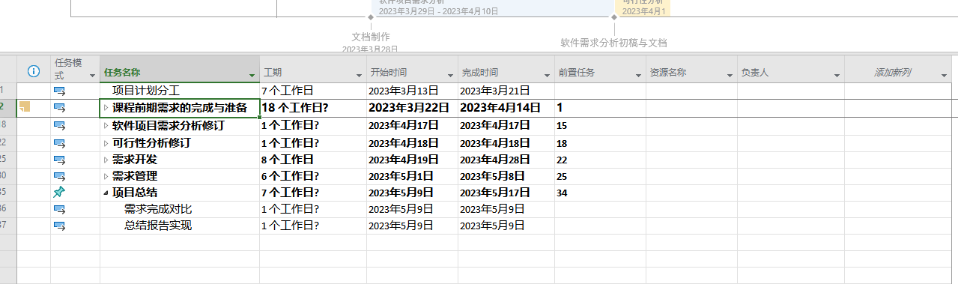

**4.2详细进度表**

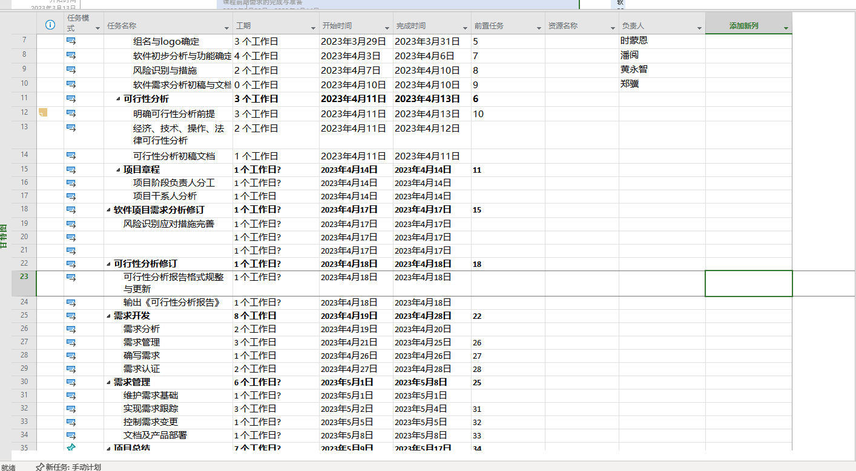

**4.3甘特图**

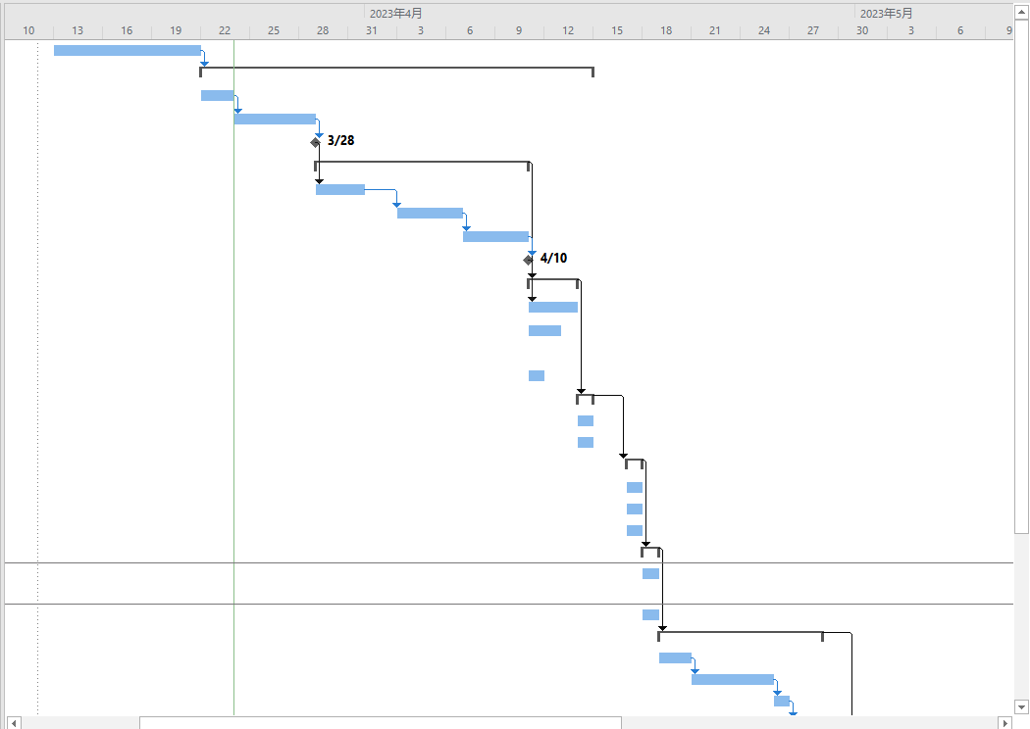

* 1. **工作分解结构(WBS)**

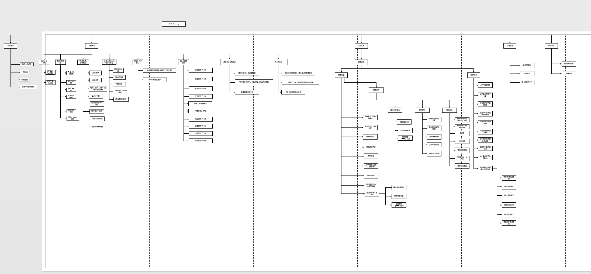

**4.5软件开发方法**

|  |  |
| --- | --- |
| 开发技术 | Springboot，VUE |
| 开发工具 | IDEA |
| 操作系统 | Andriod，ios，WSA |
| 项目管理系统 | Git + github |

**4.6 安全性保证**

APP对于存储的数据定时进行备份，防止因为各种原因造成数据的异常。

用户可选择把数据导出来进行个人保存

App加入生物识别设置项，用户可选择是否开启通过人脸，指纹等信息来进行App的打开以及账户的登录

**4.7 保密性保证**

App对于用户的个人信息严格保密，承诺绝不未经用户允许擅自使用。

用户的密码等涉及安全的信息通过加密等手段单独存储至数据库中，确保关键数据的安全。

用户的生物识别数据依照国家法律规定保存使用。

# 5.项目组织结构

易学E-Learning开发团队共六人，外加项目提出、验收者杨枨、苏奎老师，现阶段规划的项目组织结构(OBS)图如下：

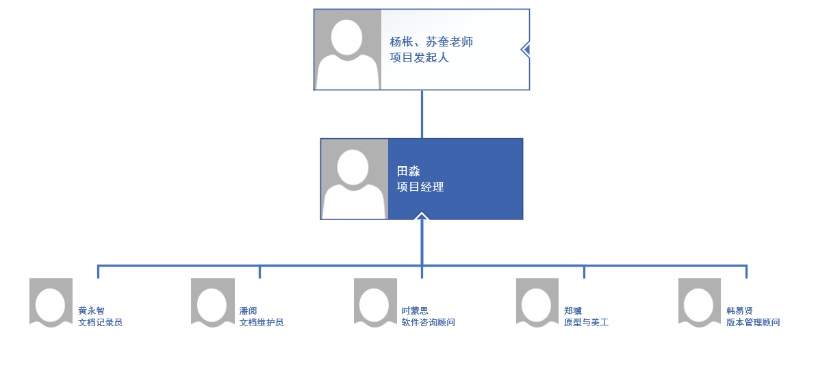

# 6.项目估算

**6.1功能点估算**

|  |  |  |  |  |  |
| --- | --- | --- | --- | --- | --- |
| **类别** | **模块名称** | **主要功能** | **功能描述** | **备注** | **功能点** |
| APP | 用户体系 | 注册登录 | 引导页 | APP加载，界面同时显示欢迎界面。 | 1 |
| 注册、登录 | 注册页面、登录页面、忘记密码页面。  可以设置密保问题来找回密码  学生和老师两种不同登录选项 | 3 |
| 个人信息 | 填写、修改用户基本个人信息 | 学生：昵称、头像、姓名、性别、手机号码、专业、年级、班级、学号  老师：昵称、头像、姓名、职工号、性别、手机号码、教学方向 | 2 |
| 系统设置 | 常见系统设置 | 清除缓存、意见反馈、关于我们 | 3 |
| 账号管理 | 账号、密码管理 | 修改密码、账号状态（是否冻结、申诉）、注销账户 | 3 |
| 用户使用说明 | 使用指南 | 对APP各个功能的使用方法进行描述 | 1 |
| 消息推送 | 系统更新消息通知 | 告知系统更新内容 | 1 |
| 教师的教学或外出交流心得分享 | 老师最新的心得分享推送 | 1 |
| 系统通知 | 对用户的提醒通知 | 学生可以及时看到老师的通知(含课程相关通知及作业点评)  教师也可以看见选课完成，作业批改等通知 |  |
| 用户界面 | APP界面简洁大方 | 有APP导航、相关链接(含学校选课系统、学院网页、需求相关主题站点) |  |
| 课程体系 | 课程详情 | 学生查看课程具体信息  教师设置自己课程的信息 | 教师：编辑课时安排、教学计划、使用教材、国际国内背景、考核方式、和学生选这门课所需要的知识背景，以及大作业的介绍。  学生：查看目前开设的可选课程，查看的内容包括课程名称、任课老师及对其的以往教学成果和教学风格等的介绍、使用教材、上课时间、课程标签（所属类型、平时作业多/少、期末总评高/低、老师认真负责等等）以及课程评分。  对应课程介绍下防止对应链接，点击就可以去课程主页 | 5 |
| 评分排序 | 课程评分 | 用户只有经过选课认证才能参与课程评分，评分的具体评价显示在课程详情的最下方，以论坛形式呈现，可以实现点赞、举报等基础功能向上置顶或删除，但是不能够回复。 | 3 |
| 课程排序 | 系统根据用户的评分情况对课程归类与排序 | 3 |
| 课程推荐 | “我的”推荐 | 系统根据用户的年级、专业等信息，结合用户在界面可以筛选的兴趣选项，通过算法为用户提供最为合适的课程推荐，解决部分用户选课难的问题。 | 5 |
| 课程班级 | “我的”班级 | 系统根据学生选课情况将选了同一门课的学生自动加入该课教师的课程组里，教师可以在消息发布栏发布作业点评、临时课程变更等通知  作业统一交在作业区，统计学生完成情况，可由老师批改，也可互评  设置有公共讨论区和小组讨论区，学生可以进行公开或小组讨论，老师也可以在各个评论区进行答疑或点评，讨论区有资料区，可以用来上传下载资料或保留某些发言 |  |
| 课程资料 | 包括资料上传下载和保存 | 教师可以上传资料到课程页，由系统保存下来，教师也可以进行手动删除，学生可以自行下载并保存到学生主页“我的资源”中  多媒体资料支持在线观看 |  |
| 游客体系 | 信息浏览 | 查看APP的大部分内容 | APP提供项目管理,需求工程,对象建模，以及软件工程相关课程、还有老师的详细介绍，并放在APP首页显著位置  可以通过相关链接跳转页面(含学校选课系统，以及需求相关主题站点)。 | 2 |
| 留言板 | 提供给游客针对APP向官方提出反馈和建议 | APP管理员不随便删除游客留言。 | 2 |

**6.2成本估算**

|  |  |  |  |  |  |
| --- | --- | --- | --- | --- | --- |
| 项目名称 | 单价（元） | 数量 | 单位 | 小计 | 备注 |
| 人力成本 | 8623.44 | 6 | 人 | 51740.64 | 以四个月120天计，每月平均工作21.75天，每天两小时，时薪以49.56元计。 |
| 服务器租赁 | 95 | 1 | 年 | 95 | 租用腾讯云服务器，轻量2G2核3M的价格为95元/年。 |
| 开发软件成本 | 299+78 | 6*4 | 人/月 | 9048 | IDEA软件开发成本。 |
| 应急资金 | 500 | 1 | / | 500 | 用于项目开发过程中的应急资金。 |
| 总计 | 61383.64元 | | | | |

# 7.风险管理

|  |  |
| --- | --- |
| **可预见风险** | **应对策略** |
| 在某条需求的实现时遇到技术性困难 | 立刻进行相关技术的理论知识学习，寻找解决方案。如果技术学习在短期内存在困难，则与用户沟通，协商需求的替代实现方式。 |
| 项目无法及时完工 | 分为两种情况，在阶段性任务无法及时完工的情况下，在每次阶段验收时及时记录还未完成的内容，在后续阶段的小组会议上及时提出，在其他内容开始前先将遗留问题解决，如果遗留问题可以与本阶段内容同步进行，则分派人手确保两边的任务能够同步进行，努力保障项目阶段性任务的顺利开展；如果是项目在结课前无法及时完成，则寻找用户代表（杨老师）对于未完成的需求进行商讨，征求可能的部分难度较大的需求的简化实现，以确保大项目整体能够顺利完工。 |
| 实际花费超出预算 | 依照“多补少退”原则由项目全体成员平摊多出的费用，由于本项目中的部分预算为估算，在实际操作过程中无需考虑，所以本项风险仅列出供学习之用。 |
| 项目成员笔记本出现故障，无法继续进行开发 | 项目开发过程中使用配置管理工具进行阶段性维护，所有文件在云端具有副本，首先确保了文件不会因为开发工具损坏而造成缺失。由于开发工具的缺少，小组成员间及时探讨重新规划分工，对于故障的电脑，首先上网自行尝试修复，若失败则交给电脑维修店进行维修，期间必须跟随项目其他成员完成工作。 |
| 无法满足用户的需求 | 和用户及时沟通，说明当前需求实现阶段遇到的问题，询问当前的需求能否出现变更或简化，向用户反应情况。 |